STRONA INTERNETOWA KLUBU PIŁKARSKIEGO x – BACKEND

Autorzy – Filip Hałys, Mateusz Mitan

Kierunek – geoinformatyka

Wydział – AGH WGGiOŚ

1. Grupa docelowa

Grupa docelowa została zdefiniowana jako osoby wspierające klub piłkarski Fc Barcelona. Do takich osób należą najbardziej zaangażowani kibice klubu, jak i osoby mniej zaangażowane. Ponadto do grupy docelowej zaliczono osoby niewspierające klubu, a szukające informacji na jego temat. Wiek osób w grupie docelowej określono od 10 roku życia (z uwzględnieniem, że największa ilość osób mieści się w przedziale wiekowym od 18 do 30 roku życia) oraz założono, że około 90% grupy stanowią mężczyźni. Miejsce zamieszkania zostało określone na podstawie lokalizacji siedziby klubu i stadionu klubu – Barcelona. Osoby w grupie docelowej interesują się sportem, a ściślej piłką nożną. Wolny czas spędzają na monitorowaniu najnowszych wyników drużyn w obrębie klubu.

Przykłady person:

- Michał, 26 lat, pracuje w branży programistycznej, ma zakupiony karnet na wszystkie mecze 1 drużyny i drużyn juniorskich w klubie. Dużo wolnego czasu spędza na oglądaniu meczów drużyn i wyszukiwaniu nowych informacji o nich. Interesuje go wysoka wnikliwość w życie i funkcjonowanie klubu i drużyny.

- Zbigniew, 56 lat, pracuje jak mechanik, uczęszcza na większość meczów domowych 1 drużyny. Wolny czas spędza z rodziną, rzadko korzysta z urządzeń elektronicznych. Oczekuje przejrzystości strony i najważniejszych informacji o minionych i przyszłych meczach.

- Krystian, 19 lat, student, większość wolnego czasu spędza na korzystaniu z telefonu i komputera w celu znalezienia informacji i statystyk drużyn piłkarskich. Nie pochodzi z miasta i nigdy nie był na meczu drużyny.

1. Mapa strony

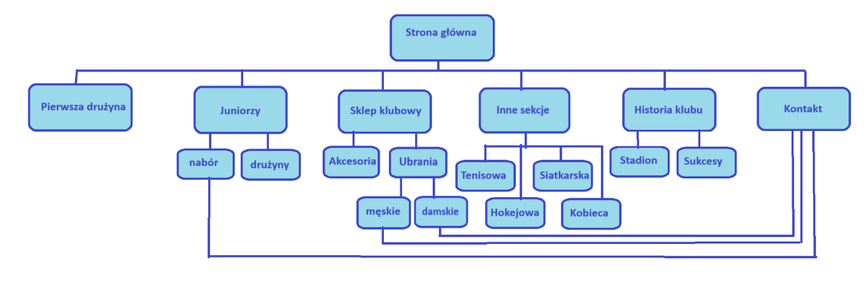

1. Makiety
2. Schemat kolorystyczny

Kolory na stronie uzależniliśmy od barw klubowych:

Kolor granatowy: background kolor dla całej strony

Kolor bordowy: background kolor dla każdego z elementów strony

Kolor złoty: kolor tekstu (tytuły, ważniejsze informacje)

Kolor biały (0,0,0): tekst

